1/ Complète.
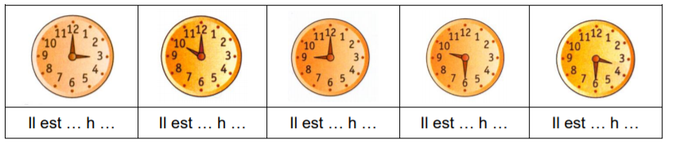
2/ Calcule le temps de trajet de ses trois jeunes.
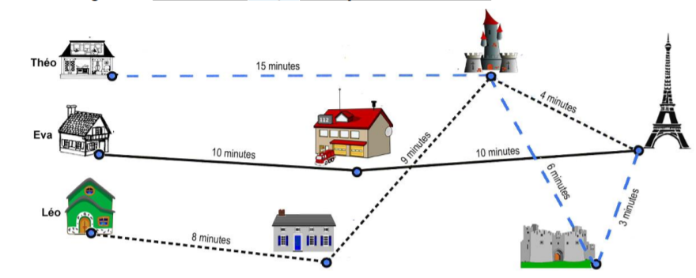
Théo : _______________
Eva : _______________
Léo : _______________

3/ Choisis la bonne unité pour mesurer une durée.

